

WG-5 SF6定量检漏仪

使
用
说
明
书

武汉博宇电力设备有限公司
目 录

第一章：序言
1、说明书介绍……………………………………………1

第二章：速查手册
- 性能简介…………………………………………3
- 按键及功能介绍…………………………………4
- 参数设置…………………………………………5
- 注意事项…………………………………………7

附录
附录一：常见故障及其解决办法
附录二：测量种类序号与名称对照表(气体部分)

  - 序言

1、说明书介绍
首先感谢您购买手持式SF6检测仪--我们不停努力的结果，为了可以使您的生产生活或出门旅行带来更大的安全保障，并且了解所有操作细节，您可以花些时间阅读一下本手册。
序言部分
- 速查部分
介绍了手持式SF6检测仪的性能和特点，使用细节。
- 附录部分
相关附件、说明书、维修向导等方面的信息。
标准配置包括 主机 1台
充电器及信号线 1套
锂电池 1块
中文说明书 1本
本说明书仅适用于同一包装盒内仪表操作，由于我们的仪表可能已经升级，我们不可能通知到所有的用户，所以客户要详细的了解我们的仪表更新换代步骤，请来电咨询经销商。
联系电话：027-87455611 87426055 87426066
传真号码：027-87429886
网址：www.whboyu.com

  - 速查手册

- 性能简介.
本检测仪传感器采用从德国进口的SF6红外传感器，稳定性高，性价比高。
基本性能参数如下：
测量量程：0～1000PPM；
测量精度：1PPM；
线性误差：小于5FS%；
温湿度补偿：有；
内置时钟：有；
供电类型：锂电充电电池供电；
待机时间：一次充满电，可以待机40天；
连续测量时间：大于2小时；
与PC机通信方式：USB/串口；
报警：可以设置低报警和高报警。
测量方式：泵吸式，测量时间比扩散式更快。

- 按键及功能介绍.
在您开始使用检测仪之前，您需要根据本章的介绍正确的安装电池、为仪表充电，以及进行相关的设置。
本机操作特点是简便灵活。各按键的具体功能将在下面介绍。
检测仪的外观结构图
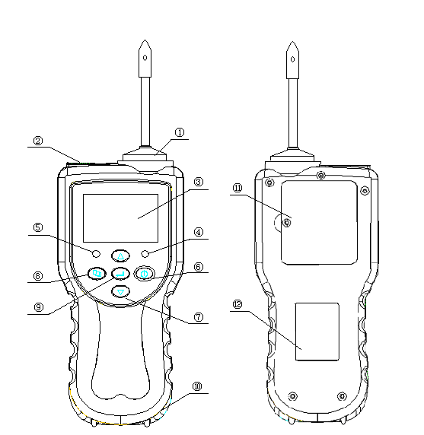
检测仪正面视图和背面视图

上图中的数字符号意义如下：
①：传感器反应气室。
②：USB充电接口。
③：液晶显示屏。
④：电源、报警指示灯。
⑤：充电状态指示灯。
⑥：开机、关机按键、操作取消按键。
⑦：上下移动光标、数据加减按键
⑧：菜单按键。
⑨：确认按键。
⑩：防跌落保护套。
- ：电池盖。
- ：产品标签。
开关机键：
·关机状态下长按3秒，检测仪则进入开机状态。
·在主界面状态下长按3秒,检测仪则进入关机睡眠状态.
·从某种操作中退出到主页面。
·菜单级别往上一级后退。

操作确认键：
·在功能操作过程当中对选项进行确认。
·长按3秒则会保存子菜单下的数据，如标定点、报警点等参数。
上下键：
·在主菜单下移动光标，功能选择。
·在子菜单下对选中的参数进行加减。
菜单键：
·在主页面状态下进入主菜单页面状态下。
·在时间设置状态下，移动光标。
检测仪的主界面效果如图所示：
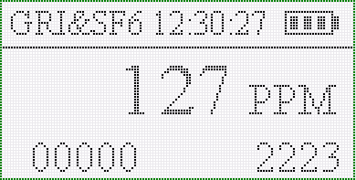
横线之上从左至右依次显示的为产品型号，时间，电池电量。
横线之下左下角为报警信息显示，在正常情况下不显示，只有在有报警信息的时候这个区域会显示信息。
右下方的22号字体就是有SF6浓度数据了，单位为PPM。

- 仪表参数设置
零点标定：
标定条件：零点标定前要把传感器放置在纯氮气中60秒，60秒后再标定，如果没有纯氮气的话，也可以把传感器从仪器中取出来，把接传感器排线的三根线短截在一起也可以，我们可以保证传感器在纯氮气的条件下电压输出为零，满足上述条件之后继续保持该测试条件，进行如下操作：
在主界面下按“菜单键”则进入主菜单界面下入下图：
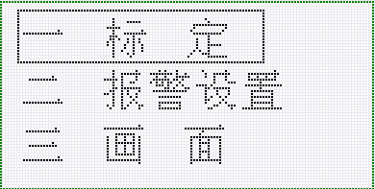
进入主菜单后光标默认选中标定选项，再按下“确认键”，仪表进入标定界面，零点标定被默认选择，其效果如下图：
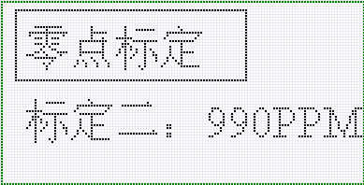
按下“确认键”3秒，听到蜂鸣器长鸣一生之后就说明数据标定成功了。单按“开关机键”2次就可以回到主界面下。

量程标定：
零点标定好之后，把检测仪的探头部分放置在要标定的气体中准备进行量程标定。和零点的标定方式一样，量程标定也要放置在标准气体中60秒钟的时间，在零点标定选中情况下按“下移键”量程标定就会被选中，界面效果如下图：
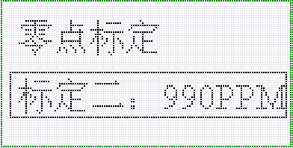
之后按以下“确认键”光标会移动到数字上，此时按“上移键”或“下移键”就可以修改数值，长按3秒“确认键”听到蜂鸣器长鸣一声之后就说明数据标定成功了。其界面效果如下图：
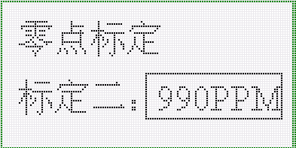
单按“开关机键”3次就可以回到主界面下。

报警点设置：
在主界面下按“菜单键”则进入主菜单界面下入下图：
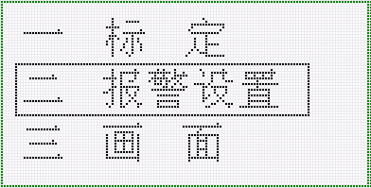
进入主菜单后按“下移键”选中“Alarm Set”，然后按下“确认键”仪表进入报警点设置界面，上限报警点设置被默认选择，其效果如下图：
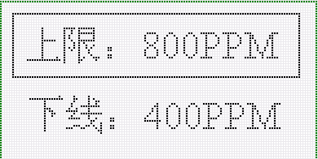
若用户需设置上限报警或下限报警，则通过按“下移键”或“上移键”选中“Upper”或“Lower”之后按下“确认键”光标会移动到数字上，此时按“上移键”或“下移键”就可以修改数值，修改完成后按下“确认键”3秒，听到蜂鸣器长鸣一生之后就说明报警设置成功了。单按“开关机键”3次就可以回到主界面下。
液晶灰度设置：
在主界面下按“菜单键”则进入主菜单界面下入下图：
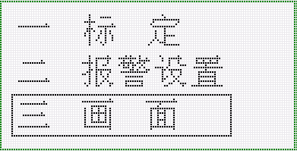
进入主菜单后按“下移键”选中“Gray Set”，然后按下“确认键”仪表进入液晶灰度设置界面，其效果图如下：
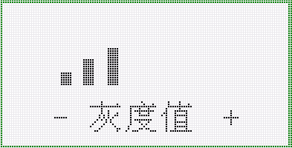
用户可通过按“上移键”增加液晶灰度，按“下移键”降低液晶灰度，选择好适当灰度后单按“开关机键”2次就可以回到主界面下。

语言选择：
在主界面下按“菜单键”则进入主菜单界面下入下图：
进入主菜单后按“下移键”选中“Language”，然后按下“确认键”仪表进入语言设置界面，其效果图如下：
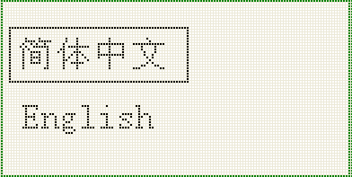
用户可通过按“上移键”和“下移键”选择“简体中文”或“English”，选择好一种语言后长按“确认键”3秒，听到蜂鸣器长鸣一声之后就说明语言设置成功了。单按“开关机键”2次就可以回到主界面下。

时间设置：
在主界面下按“菜单键”则进入主菜单界面下入下图：
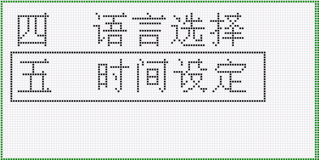
进入主菜单后按“下移键”选中“Time Set”，然后按下“确认键”仪表进入时间设置界面，其效果图如下：
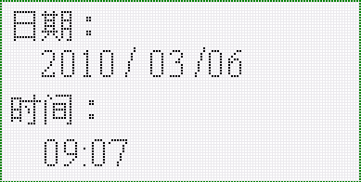
用户可通过按“菜单键”选择设置年、月、日、时、分。然后通过按“上移键”增加数值，按“下移键”减少数值。设置为正确时间后长按“确认键”3秒，听到蜂鸣器长鸣一声之后就说明时间设置成功了。单按“开关机键”2次就可以回到主界面下。

出厂设置恢复：
在仪表的使用过程中有可能由于一些误操作影响其内部参数的变化，使得仪表工作不正常。如果出现了这种情况。我们也可以恢复仪表的出厂原始参数。
具体操作如下：在主界面下，按住向下键5秒，其会跳入一个提示界面。
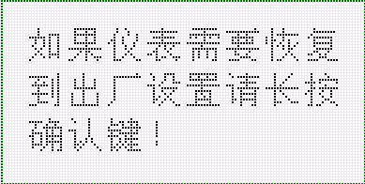
按住确认键5秒钟，仪表会自动重启一次，开机后其参数就全部恢复到出厂设置了。

- 注意事项
由于电化学传感器对外界环境中的压力、温湿度等条件比较敏感，所以在使用检测仪的时候，一定要将其放置在允许的压力、温湿度范围之内；按照国家标准，检测仪要三个月校准一次，校准的方法请参考检测仪的标定。

附录一：常见故障及其解决办法
序号 | 故障类型 | 可能原因 | 解决办法
1 | 不能开机 | - 没有电池：如果是通过邮递方式购买我公司的检测仪，快递公司要求检测仪内不能接电池，电池在包装盒内，请执行安装电池。  - 电池没电 | 请先确定电池盒内有电池存在，如果内部有电池说明电池没有电能了，用充电器给检测仪充电。
2 | 在空气中检测仪显示浓度超过1PPM，并且不稳定。 | 可能传感器松动了，接触不良。导致内部电路的输入端虚空了，电压漂移。 | 请确定传感器与电路板之间的连接正常。

附录二：测量种类序号与名称对照表(气体部分)
82×× | 检测内容 | 化学式 | 检测范围 | 报警设定值 低报/高报
01 | 一氧化碳 | CO | 0-2000 ppm | 50×10⁻⁶/ 100×10⁻⁶
02 | 硫 化 氢 | H₂S | 0-200 ppm | 10×10⁻⁶/ 20×10⁻⁶
03 | 氧 气 | O₂ | 0.0-25.0% | ≤18.0% / ≥23.0%
04 | 可燃性气体 | Ex | 0-100%LEL | 25.0% / 50.0% LEL
05 | 二氧化氮 | NO₂ | 0-200ppm | 3×10⁻⁶/ 10×10⁻⁶
06 | 一氧化氮 | NO | 0-1000ppm | 25×10⁻⁶/ 50×10⁻⁶
07 | 二氧化硫 | SO₂ | 0-200ppm | 2×10⁻⁶/ 10×10⁻⁶
08 | 氯 气 | Cl₂ | 0-20 ppm | 1×10⁻⁶/ 10×10⁻⁶
09 | 氨 气 | NH₃ | 0-200 ppm | 25×10⁻⁶/ 50×10⁻⁶
10 | 氢 气 | H₂ | 0-1000ppm | 50×10⁻⁶/ 100×10⁻⁶
11 | 磷 化 氢 | PH₃ | 0-20ppm | 0.3×10⁻⁶ / 5.0×10⁻⁶
12 | 甲 醛 | CH2O | 0-10 ppm | 0.8ppm/2ppm
13 | 臭 氧 | O₃ | 0-5 ppm | 0.3×10⁻⁶/ 5.0×10⁻⁶
14 | 氟 气 | F₂ | 0-10 ppm | 1.0×10⁻⁶/ 5.0×10⁻⁶
15 | 氟 化 氢 | HF | 0-10 ppm | 3×10⁻⁶/ 10×10⁻⁶
16 | 氯 化 氢 | HCL | 0-20 ppm | 5×10⁻⁶/ 10×10⁻⁶
17 | 溴 化 氢 | HBr | 0-20 ppm
18 | 环氧乙烷 | C₂H₄O | 0-100 ppm | 1×10⁻⁶/ 10×10⁻⁶
19 | 光 气 | COCl₂ | 0-10 ppm | 0.1×10⁻⁶/ 0.5×10⁻⁶
20 | 硅 烷 | SiH₄ | 0-20ppm | 1×10⁻⁶/ 10×10⁻⁶
21 | 二氧化氯 | ClO₂ | (0-1.0-200)×10⁻⁶ | 0.1×10⁻⁶/ 10×10⁻⁶
22 | 二氧化碳 | CO2 | 2K/5K/50K
23 | 六氟化硫 | SF6 | 1K
24 | 挥发性气体 | TVOC | 20/2K

